Реабилитация при ожирении.

Ожирение – группа болезней и патологических состояний, характеризующихся избыточным отложением жира в подкожной жировой клетчатке и других тканях, и органах, обусловленным метаболическими нарушениями, и сопровождающихся изменениями функционального состояния различных органов и систем.

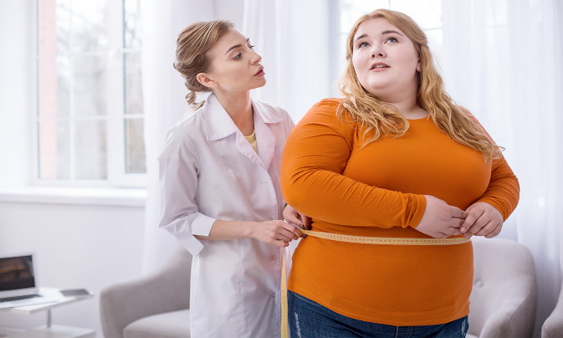

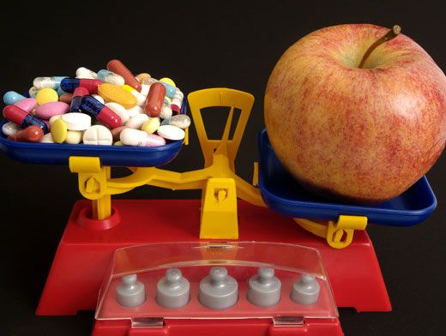
Методы лечения: психотерапия, диетотерапия, медикаментозная терапия.
Лечебная физическая культура

Активная физическая деятельность играет важную роль в поддержании нормального веса. Лечебное влияние физических упражнений при ожирении осуществляется в основном по механизму трофического действия. Физические упражнения оказывают общетонизирующее влияние на организм и нормализующее воздействие на нервную и эндокринную регуляцию всех трофических процессов, способствует восстановлению нормальных моторно-висцеральных рефлексов, что приводит к нормализации нарушенной функции.
Физические упражнения, тонизируя ЦНС, повышают и активность желез внутренней секреции, активность ферментативных систем организма.

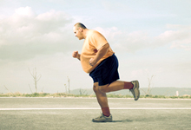
Массаж
Задача массажа при коррекции массы тела - улучшение крово- и лимфообращения в тканях и органах, уменьшение жировых отложений в отдельных областях
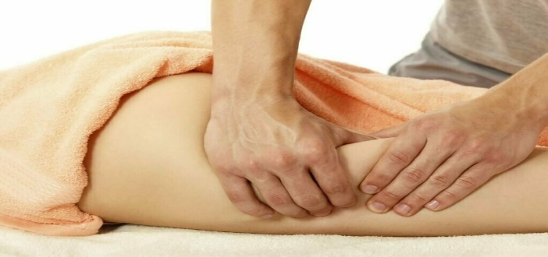

Физиотерапия
Большое место в комплексной физиотерапии принадлежит потогонным процедурам. Они показаны больным ожирением, у которых нет нарушений со стороны сердечно-сосудистой деятельности. К таким процедурам относится световые ванны, влажные укутывания, баня. Большое значение имеет гидро- и бальнеотерапия, а также минеральные воды.

Работу выполнила студентка группы 211-1 Кирюхина А.А.

Красноярск,2020 год.

